CÂMARA MUNICIPAL DE PAULO AFONSO
Estado da Bahia

Exmo. Sr. Presidente da Câmara Municipal de Paulo Afonso

REQUERIMENTO Nº. ____ / 2020.

O Vereador que o presente subscreve, após ouvido o Plenário, vem na forma regimental requerer a Vossa Excelência que se digne remeter o presente ao Exmo. Sr. Prefeito Municipal – Luiz Barbosa de Deus, solicitando uma Ambulância para o PSF do Povoado Juá.

JUSTIFICAÇÃO

Tal solicitação tem por objetivo atender a demanda do município, visto que os serviços de transporte de pacientes vem crescendo a cada ano, sendo necessário adquirir novas viaturas, para garantir o translado dos usuários atendidos nas unidades de saúde, principalmente os casos de urgência, que são encaminhados para o Pronto Atendimento Municipal ou para o Hospital de referência do município. Hospital Nair Alves de Souza, Salientamos que com aquisição de uma nova ambulância, proporcionará acesso aos serviços, humanização e melhorias na qualidade dos serviços oferecidos a população do povoado juá..

Sala das Sessões, em 31 de janeiro de 2020.

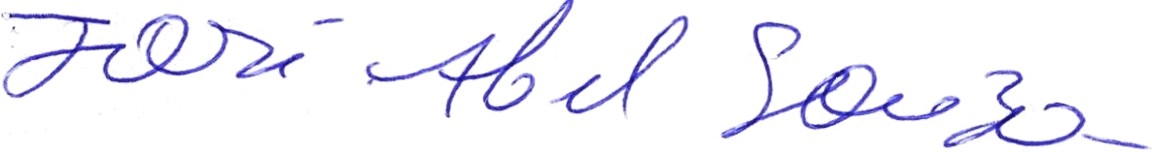

José Abel Souza
- Vereador -

